L.p. | Nazwa | Ilość | cena netto | Wartość netto | VAT | Cena brutto | Wartość brutto | Opis | Foto
1 | Kredki | 2 |  |  |  |  |  | • 12 kolorów po 6 sztuk kredek • w pudełku z przegródkami • dł. 8 cm • śr. 0,7 cm | 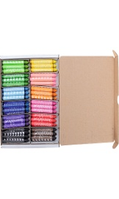
2 | Zestaw kredek w drewnianej oprawie | 6 |  |  |  |  |  | • 10 kolorów po 6 sztuk • dł. 15 cm • śr. rysika 0,5 cm | 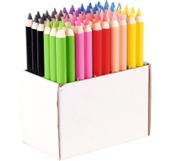
3 | Kredki trójkątne - zestaw w drewnianej oprawie | 1 |  |  |  |  |  | dł. 15 cm • śr. rysika 0,5 cm  • 10 kolorów po 6 szt. | 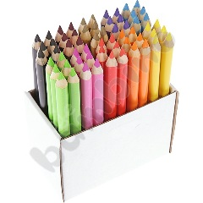
4 | Ołówki trójkątne | 1 |  |  |  |  |  | • 25 szt. • różne kolory • dł. 17,5 cm | 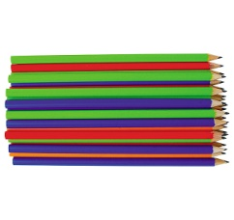
5 | Kreda kolorowa | 2 |  |  |  |  |  | Kreda szkolna ekologiczna, małopyląca, do pisania i rysowania, a także jako pastele artystyczne. • 10 lasek w pięciu kolorach • dł. 7,8 cm • śr. 1 cm | 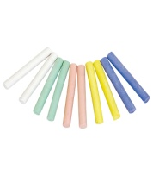
6 | Plastelina | 3 |  |  |  |  |  | • waga 2,3 kg • 12 kolorów po 15 szt. • śr. 1,3 cm • dł. 7,7 cm | 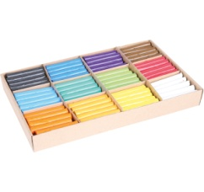
7 | Wkład z papieru rysunkowego | 3 |  |  |  |  |  | Wkład z papieru rysunkowego A4. • 250 arkuszy • 80 g/m2 | 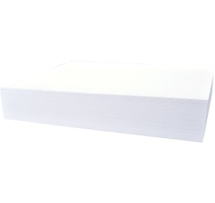
8 | Wkład z papieru rysunkowego | 2 |  |  |  |  |  | Wkład z papieru rysunkowego A3. • 250 arkuszy • 80 g/m2 | 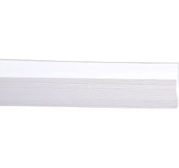
9 | Brystol | 2 |  |  |  |  |  | 100 arkuszy, kolor biały, format A4 | 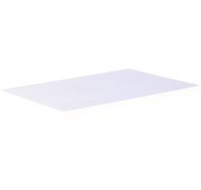
10 | Brystol | 2 |  |  |  |  |  | Brystol biały A3. • 100 arkuszy • 180 g/m2 | 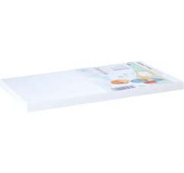
11 | Wkład z kolorowego papieru rysunkowego | 3 |  |  |  |  |  | Wkład z kolorowego papieru rysunkowego A4. • 400 arkuszy • 8 kolorów • 80 g/m2 | 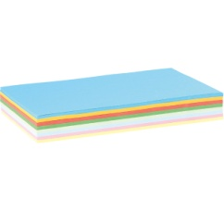
12 | Wkład z kolorowego papieru rysunkowego | 2 |  |  |  |  |  | Wkład z kolorowego papieru rysunkowego A3. • 160 arkuszy • 8 kolorów • 80 g/m2 | 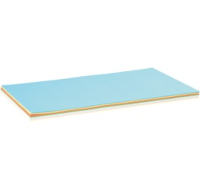
13 | Brystol | 2 |  |  |  |  |  | Brystol mix A4. • 100 arkuszy • 10 kolorów • 180 g/m2 | 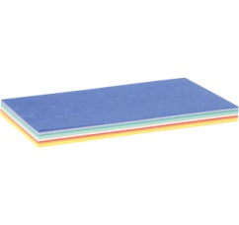
14 | Brystol | 2 |  |  |  |  |  | Brystol mix A3. • 100 arkuszy • 10 kolorów • 180 g/m2 | 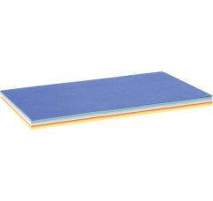
15 | Brystol | 2 |  |  |  |  |  | • 10 arkuszy • 10 kolorów • wym. 50 x 70 cm • 300 g/m2 | 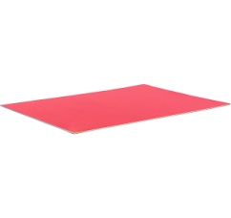
16 | Papier wycinankowy nabłyszczany | 2 |  |  |  |  |  | • 100 arkuszy • 10 kolorów • 115 g/m2 | 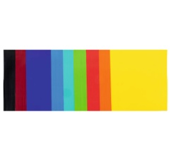
17 | Tektura falista | 2 |  |  |  |  |  | 10 arkuszy, format A4 | 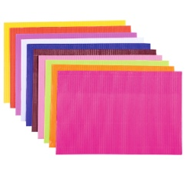
18 | Papier beżowy | 2 |  |  |  |  |  | 20 arkuszy, format A3 | 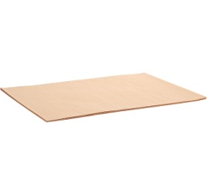
19 | Papier pakowy | 2 |  |  |  |  |  | • 10 arkuszy • wym. 105 x 126 cm • 40g/m2 | 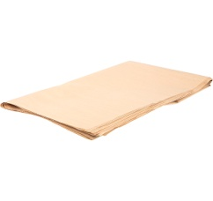
20 | Bibuła | 6 |  |  |  |  |  | Bibuła karbowana, kolorowy mix, 15 szt., wym. 200 x 50 cm | 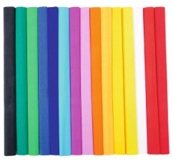
21 | Dziurkacz duży serce | 1 |  |  |  |  |  | Dziurkacze służące do wycinania wzorów. Z możliwością wycinania wzorów z folii piankowej. • 1 szt. • wym. elem. wyciętego 2,5 cm • wym. dziurkacza 7,5 x 4,5 x 5,5 cm | 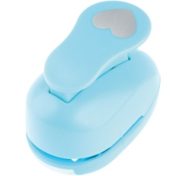
22 | Dziurkacz duży kwiatek | 1 |  |  |  |  |  | Dziurkacze służące do wycinania wzorów. Z możliwością wycinania wzorów z folii piankowej. • 1 szt. • wym. elem. wyciętego 2,5 cm • wym. 7,5 x 4,5 x 5,5 cm | 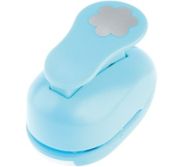
23 | Nożyce | 2 |  |  |  |  |  | • 1 szt. • wym. 21 cm | 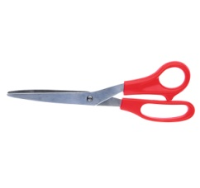
24 | Nożyczki | 4 |  |  |  |  |  | • 1 szt. • wym. 13 cm pozwalające na wycięcie określonego wzoru. | 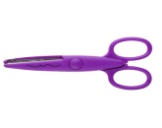  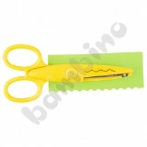
25 | Klej | 2 |  |  |  |  |  | Klej wielofunkcyjny, gęsty, nietoksyczny do użytkowania przez dzieci. Do klejenia porowatych powierzchni takich jak: papier i tkaniny, a także drewno i ceramikę. Po wyschnięciu - przezroczysty.  • poj. 500 g | 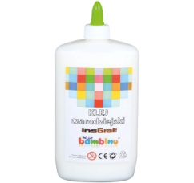
26 | Zestaw magnesów | 2 |  |  |  |  |  | Zestaw kolorowych, okrągłych magnesów, w plastikowym słoiku. • 120 szt. • śr. 2,5 cm | 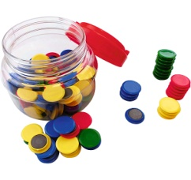
27 | Tempery | 2 |  |  |  |  |  | Farby w 6 kolorach . Farby na bazie wody. - poj. butelki 1000 ml | 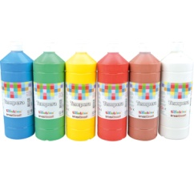
28 | Farby plakatowe | 6 |  |  |  |  |  | • 24 kolory • poj. 24 x 10 ml | 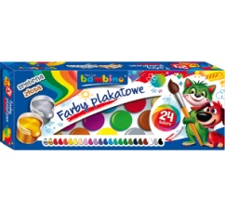
29 | Pędzle okrągłe | 4 |  |  |  |  |  | Zestaw 10 pędzli z naturalnego włosia o różnych rozmiarach. | 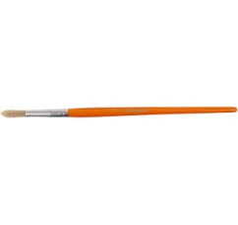
30 | Duże stemple - zwierzęta hodowlane | 1 |  |  |  |  |  | 6 okrągłych stempli z różnymi motywami posiadające uchwyt, wygodny do trzymania. • śr. 7,5 cm • uchwyt o dł. 4 cm | 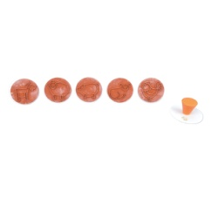
31 | Duże stemple - zwierzęta safari | 1 |  |  |  |  |  | 6 okrągłych stempli z różnymi motywami posiadające uchwyt, wygodny do trzymania. • śr. 7,5 cm • uchwyt o dł. 4 cm | 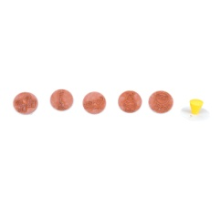
32 | Zszywacz | 2 |  |  |  |  |  | Zszywa jednorazowo 10 kartek. • wym. 13,9 x 5,4 x 3,8 cm | 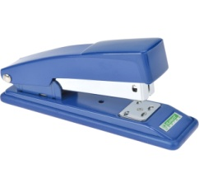
33 | Zszywka | 2 |  |  |  |  |  | • 1000 szt. • wym. 24 x 6 mm | 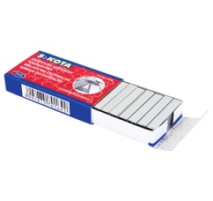
34 | Dziurkacz biurowy | 2 |  |  |  |  |  | Przecinający jednorazowo 10 kartek. • wym. 31,5 x 12,2 x 13,6 cm | 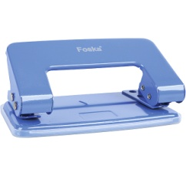
35 | Spinacz biurowy | 2 |  |  |  |  |  | • 100 szt. • wym. 28 mm | 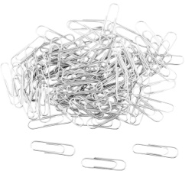
36 | Pinezki biurowe kolorowe | 4 |  |  |  |  |  | • 20 szt. w opakowaniu. | 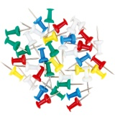
37 | Dziurkacz - wzór -duży gwiazdka | 1 |  |  |  |  |  | Dziurkacze służące do wycinania wzorów. Możliwość wycinania wzorów z folii piankowej. • 1 szt. • wym. elem. wyciętego 2,5 cm • wym. 7,5 x 4,5 x 5,5 c | 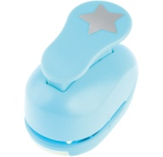
38 | Dziurkacz wzór - duży choinka | 1 |  |  |  |  |  | Dziurkacze służące do wycinania wzorów. Z możliwością wycinania wzorów z folii piankowej. • 1 szt. • wym. elem. wyciętego 2,5 cm • wym. 7,5 x 4,5 x 5,5 c | 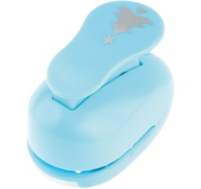
39 | Nożyczki | 2 |  |  |  |  |  | • 1 szt. • wym. 13 cm, wycinające wzór zbliżony do przedstawionego za zdjęciu poglądowym | 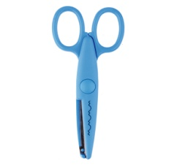
40 | Nożyczki | 2 |  |  |  |  |  | • 1 szt. • wym. 13 cm, wycinające wzór zbliżony do przedstawionego za zdjęciu poglądowym | 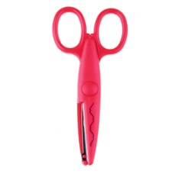
41 | Klej w sztyfcie | 32 |  |  |  |  |  | • 15 g | 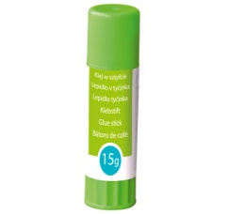
42 | Duże stemple - motyw - leśne zwierzęta | 1 |  |  |  |  |  | 6 okrągłych stempli z różnymi motywami posiadające uchwyt, wygodny do trzymania. • śr. 7,5 cm • uchwyt o dł. 4 cm | 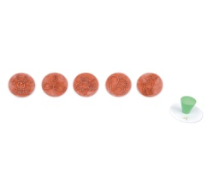
43 | Poduszka do stempli | 2 |  |  |  |  |  | Służą do odbijania wzorów stempli na papierze i innym podłożu. • 1 szt. • wym. 11,5 x 16 cm | 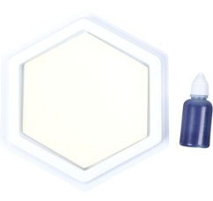
44 | Stemple - motyw ogród | 1 |  |  |  |  |  | Zestaw 9 stempli z różnymi wzorami. Uchwyty wykonane z drewna. • wym. 3 x 3 x 2 cm • ogród: biedronka, motyl, pszczółka, słoneczniki, trawa, tulipan, rumianek, żonkil, słoneczko | 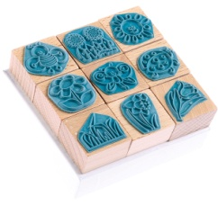
45 | Stemple motyw miasto | 1 |  |  |  |  |  | Zestaw 9 stempli z różnymi wzorami. Uchwyty wykonane z drewna. • wym. 3 x 3 x 2 cm  • miasto: auto, autobus, chłopczyk, rower, samolot, sygnalizator, domek, tramwaj, dziewczynka | 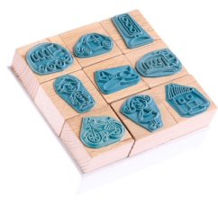
46 | Kredki w oprawie drewnianej złota i srebrna + temperówka - okrągłe | 2 |  |  |  |  |  | • 2 kolory • temperówka w komplecie • dł. 15 cm • śr. 1 cm | 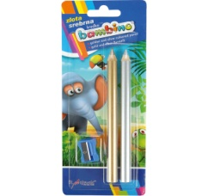
47 | Nożyczki przedszkolne | 3 |  |  |  |  |  | Okrągłe końcówki w kolorach żółtym, zielonym, niebieskim, czerwonym. - 10 szt. - wym. 14 cm | 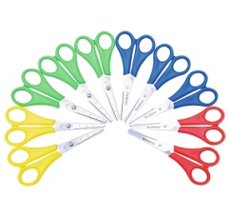
48 | Koszyk | 6 |  |  |  |  |  | • wym. 25,3 x 15,8 x 8 cm • różne kolory. | 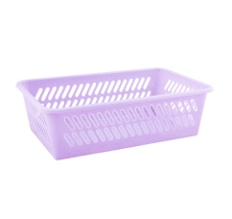
49 | Zestaw gumek do ścierania | 1 |  |  |  |  |  | • 24 szt. | 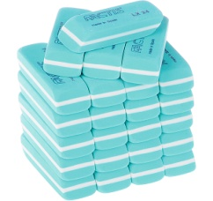
50 | Koszyk | 6 |  |  |  |  |  | • wym. 20 x 10,3 x 4,9 cm • różne kolory. Wykonany z tworzywa sztucznego. | 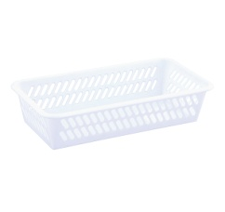
51 | Kosz na śmieci z motywem tygryska | 1 |  |  |  |  |  | • poj. 20 l • wys. 39 cm • śr. 26 cm | 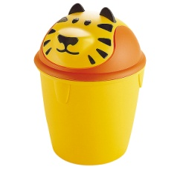
52 | Kosz na śmieci z motywem żabki | 1 |  |  |  |  |  | • poj. 20 l • wys. 39 cm • śr. 26 cm | 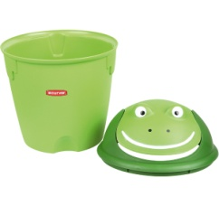
53 | Pompony | 2 |  |  |  |  |  | • 100 szt. • 8 kolorów • wym. od 1,5 do 3 cm | 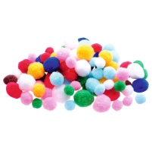
54 | Piórka | 2 |  |  |  |  |  | • dł. od 3 do 14 cm • 20 g, różne kolory | 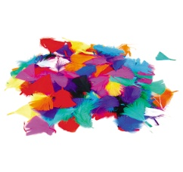
55 | Zeszyt papierów samoprzylepnych | 6 |  |  |  |  |  | • różne wzory okładek, • B4 - 8 kolorowych arkuszy | 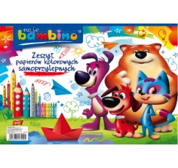
56 | Kolorowanki - tematyka - w zagrodzie | 1 |  |  |  |  |  | Conajmniej 16 dużych kolorowych naklejek i 16 ilustracji do pokolorowania oraz wierszyki do czytania dzieciom. | 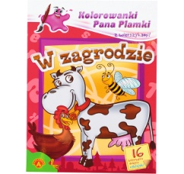
57 | Kolorowanki tematyka - na łące | 1 |  |  |  |  |  | 16 dużych kolorowych naklejek i 16 ilustracji do pokolorowania oraz wierszyki do czytania dzieciom. | 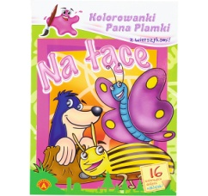
58 | Kolorowanki tematyka - owoce | 1 |  |  |  |  |  | 16 dużych kolorowych naklejek i 16 ilustracji do pokolorowania oraz wierszyki do czytania. | 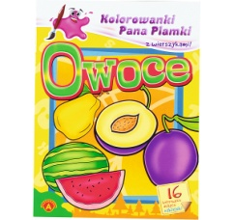
Razem |  |  | x |  | x | x |  | x | x

